REPUBLIKA HRVATSKA
ZAGREBAČKA ŽUPANIJA
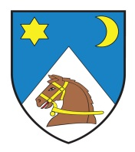
OPĆINA ORLE
NAČELNIK

Temeljem odredbi članka 53. Statuta Općine Orle (Glasnik Zagrebačke županije broj 04/018), Načelnik općine Orle dana 04.02.2019. godine donio je

ODLUKU
o isplati sredstava za redovnu djelatnost Udruge mladih

Članak 1.
Općina Orle će uplatiti sredstva za redovnu djelatnost Udruge mladih općine Orle u iznosu od 5.000,00 kuna od 28.01.2019.
Sredstva će biti uplaćena na žiro-račun Udruge mladih Orle, HR8523600001102659435.
Sredstva su planirana i osigurana u Proračunu općine Orle.

Članak 2.
Odluka stupa na snagu danom donošenja, a na objavit će se u Glasniku Zagrebačke županije i na službenoj stranici Općine Orle.

Klasa:402-01/19-02/03
Ur.broj:238/36-02-19-02
Orle, 04.02.2019.

Načelnik općine Orle

Ervin Vujica

